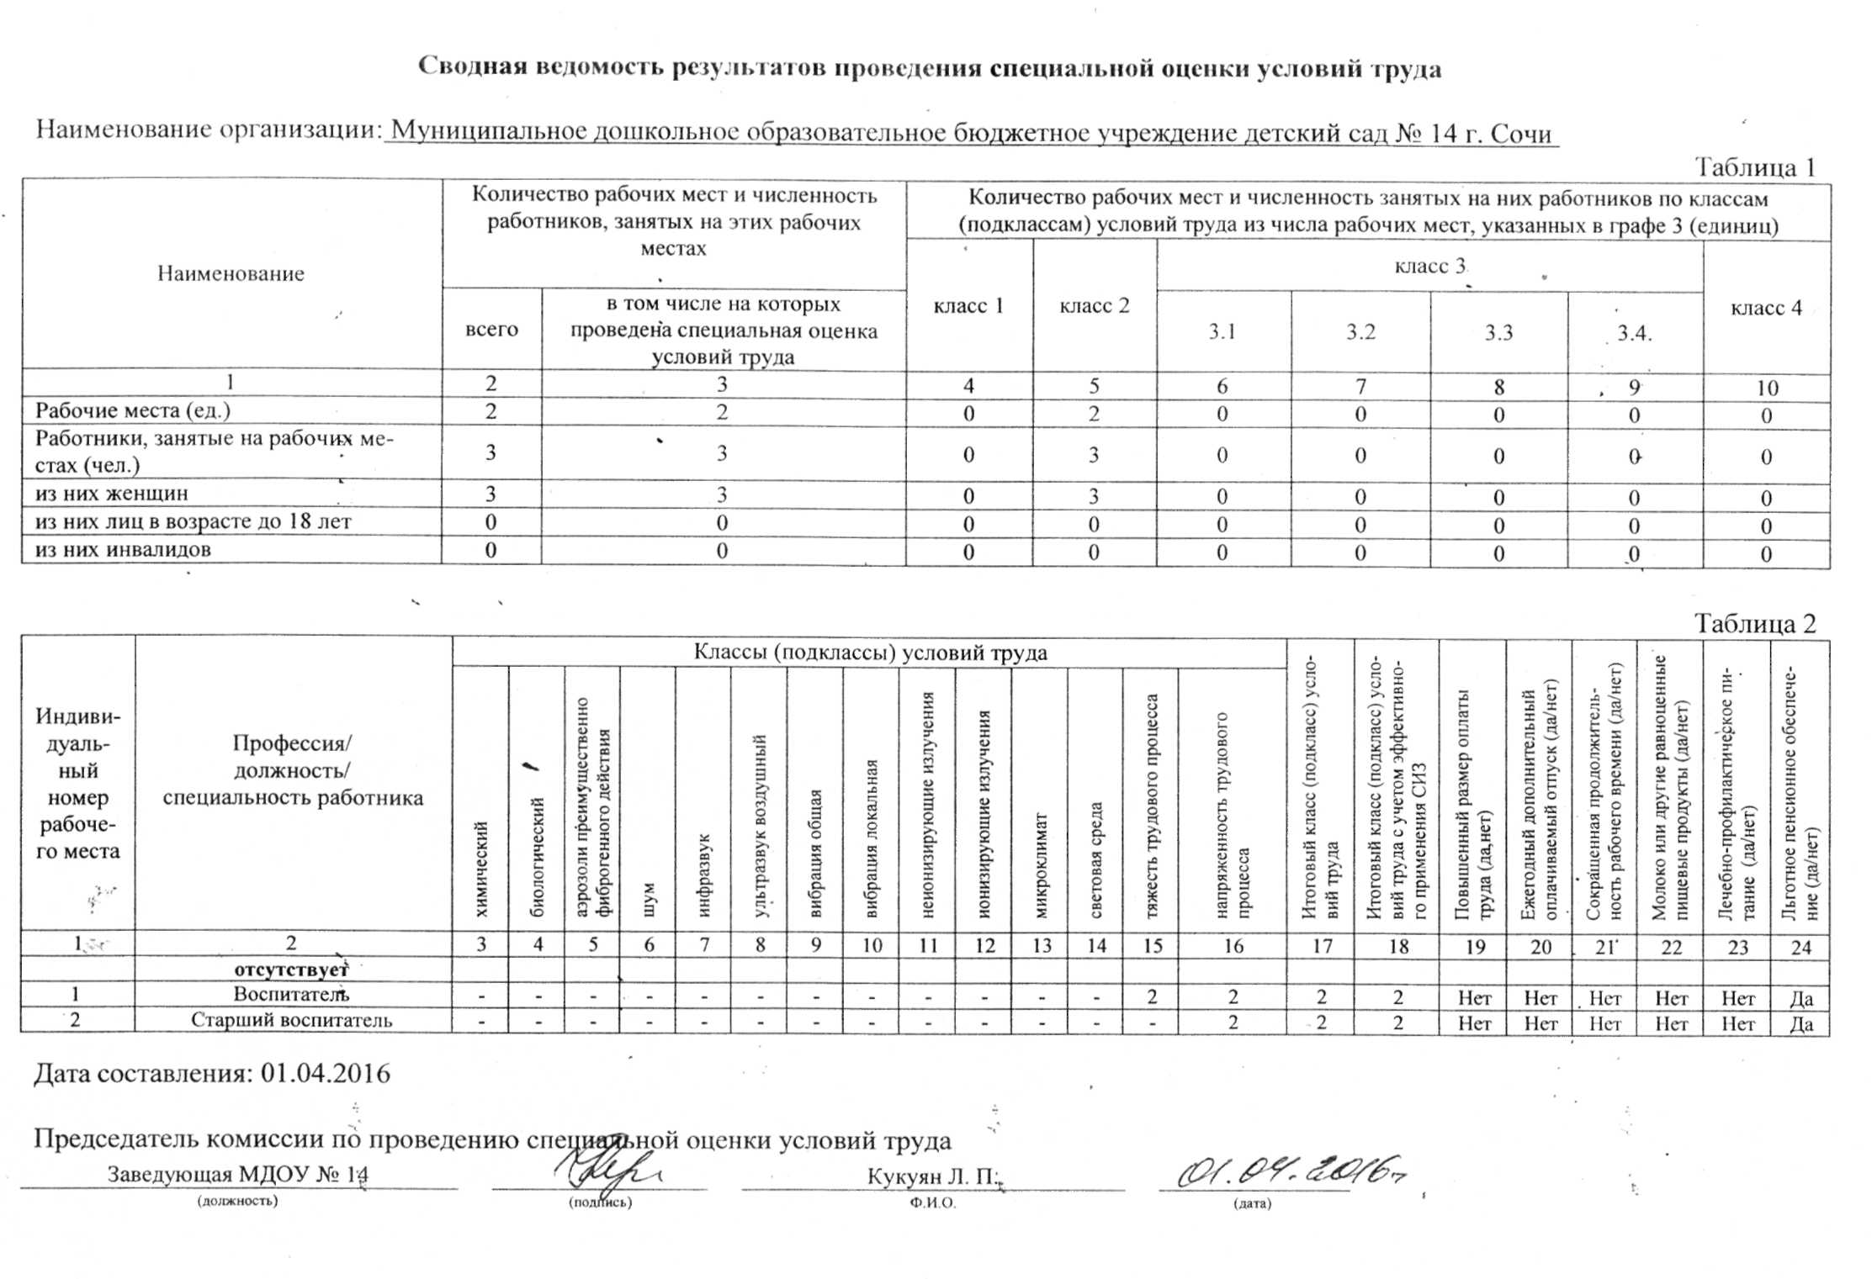

♦?",«# л\* " ятщщяттавт w т«т тяж\* mm < \*т\*т\*«\*